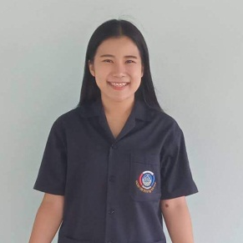
แบบบันทึกองค์ความรู้รายบุคคล
1. ชื่อองค์ความรู้....Buddy...Project.....เพื่อนสนิทที่ปรึกษา...................................................................................
2. ชื่อเจ้าของความรู้.......นางสาวปิยวรรณ....ศรีมณี.................................................................................................
3. องค์ความรู้ที่บ่งชี้ (เลือกได้จำนวน 1 หมวด)
หมวดที่ 1 เทคนิคการสร้างและพัฒนาผู้นำในการขับเคลื่อนสัมมาชีพชุมชน
√ หมวดที่ 2 เทคนิคการพัฒนาหมู่บ้านเศรษฐกิจพอเพียง
หมวดที่ 3 เทคนิคการแก้ไขปัญหาความยากจน
หมวดที่ 4 เทคนิคการเพิ่มศักยภาพผู้ผลิต ผู้ประกอบการหนึ่งตำบล หนึ่งผลิตภัณฑ์ (OTOP) สู่การพัฒนายกระดับมาตรฐานผลิตภัณฑ์
หมวดที่ 5 เทคนิคการส่งเสริมช่องทางการตลาดหนึ่งตำบล หนึ่งผลิตภัณฑ์ (OTOP)
หมวดที่ 6 เทคนิคการเชื่อมโยงเส้นทางการท่องเที่ยว OTOP นวัตวิถี
หมวดที่ 7 เทคนิคการส่งเสริมกองทุนชุมชนให้เกิดการบริหารงานตามหลักธรรมาภิบาล
หมวดที่ 8 เทคนิคการเสริมสร้างองค์กรให้มีสมรรถนะสูง (เป็นบุคลากรทันสมัย พัฒนาองค์กร)
4. ที่มาและความสำคัญในการจัดทำองค์ความรู้ (อธิบายโดยละเอียด) (คะแนนเต็ม 20 คะแนน)
กรมการพัฒนาชุมชน ได้ดำเนินโครงการพัฒนาหมู่บ้านเศรษฐกิจพอเพียง ตั้งแต่ปี 2549 โดยน้อมนำหลักปรัชญาของเศรษฐกิจพอเพียง ซึ่งเป็นปรัชญาที่พระบาทสมเด็จพระปรมินทรมหาภูมิพลอดุยเดช มีพระราชดำรัส ชี้แนะแนวทางการดำเนินชีวิตของประชาชนทุกระดับ ตั้งแต่บุคคล ครอบครัว ชุมชน ตำบล อำเภอ จนถึงระดับประเทศ ให้ดำเนินชีวิตตามทางสายกลาง ประกอบด้วย 3 ห่วง 2 เงื่อนไข อันได้แก่ หลักพอประมาณ หลักมีเหตุผล หลักมีภูมิคุ้มกันในตัวที่ดี เงื่อนไขความรู้ และเงื่อนไขคุณธรรม กรมการพัฒนาชุมชนได้นำปรัชญาดังกล่าวมาใช้ ในการนำไปสู่การดำเนินโครงการพัฒนาหมู่บ้านเศรษฐกิจพอเพียง โดยเริ่มจากระดับครอบครัว จนถึงระดับหมู่บ้าน
ทั้งนี้ การดำเนินการโครงการของกรมการพัฒนาชุมชน เน้นการมีส่วนร่วมของประชาชน โดยเชื่อศักยภาพของคน ซึ่งเป็นแรงขับเคลื่อนชุมชน รู้ปัญหาของตน และวิธีการแก้ไขปัญหาที่ตรงจุดที่สุด กรมการพัฒนาชุมชนส่งเสริมให้ชาวบ้านรู้จักเรียนรู้ พัฒนา แก้ไขปัญหา สามารถพึ่งตนเองได้ ตามหลักปรัชญาของเศรษฐกิจพอเพียง
ผู้เขียน ได้เล็งเห็นความสำคัญของหลักการด้านการพัฒนาคน เพื่อให้คนพัฒนาชุมชน และการดำเนินการโครงการพัฒนาหมู่บ้านเศรษฐกิจพอเพียง จึงพัฒนาองค์ความรู้ Buddy Project เพื่อนสนิทที่ปรึกษา ในการส่งเสริมและพัฒนาการดำเนินโครงการพัฒนาหมู่บ้านเศรษฐกิจพอเพียงให้มีประสิทธิภาพมากยิ่งขึ้น
/การนำ....
การนำองค์ความรู้ Buddy Project เพื่อนสนิทที่ปรึกษา มาใช้ในการพัฒนาหมู่บ้านเศรษฐกิจพอเพียง เป็นการดำเนินโครงการในระดับครอบครัวเป้าหมายที่เข้าร่วมโครงการ โดยตั้งเป็นครอบครัว A และ ครอบครัว B โดยการจับคู่ Buddy Project เพื่อนสนิทที่ปรึกษา ในการช่วยเหลือซึ่งกันและกัน ให้คำปรึกษา ให้กำลังใจ เป็นแรงบันดาลใจ และสามารถช่วยเหลือกันได้ทันท่วงที จนทำให้สามารถผลการประเมินความสุขมวลรวม (GVH) มีคะแนนที่เพิ่มสูงขึ้น และเป็นแรงขับเคลื่อนการดำเนินงานในหมู่บ้านบ้าน จนกลายเป็นหมู่บ้านเศรษฐกิจพอเพียงต้นแบบตามเกณฑ์ตัวชี้วัด 4 ด้าน 23 ตัวชี้วัด ของกระทรวงมหาดไทย ตามแนวทาง “การพัฒนาต้องเริ่มจากครัวเรือน ไปสู่การพัฒนาหมู่บ้าน”
5. ปัญหาที่พบและแนวทางการแก้ไขปัญหา (อธิบายโดยละเอียด) (คะแนนเต็ม 10 คะแนน)
จากการดำเนินโครงการหมู่บ้านเศรษฐกิจพอเพียงที่ผ่านมา พบว่า ครอบครัวเป้าหมาย เมื่อได้รับการฝึกอบรมตามงบประมาณที่กรมการพัฒนาชุมชนจัดสรรให้แล้วนั้น มีการดำเนินโครงการหมู่บ้านเศรษฐกิจพอเพียงโดยขาดความต่อเนื่อง เนื่องจาก ขาดความรู้ ขาดทักษะ ไม่มีแรงจูงใจหรือแรงกระตุ้นในการพัฒนาตนเอง ไม่กล้าบอกปัญหาของตนเองให้หน่วยงานภาครัฐทราบ ด้วยสาเหตุดังกล่าว จึงจัดทำองค์ความรู้ Buddy Project เพื่อนสนิทที่ปรึกษา ในการดูแลช่วยเหลือซึ่งกันและกัน เป็นแรงจูงใจ แรงบันดาลใจ แลกเปลี่ยนเรียนรู้ และเพิ่มทักษะให้กันและกัน เมื่อครอบครัวเป้าหมายสามารถพัฒนาตนเองในระดับครอบครัวได้แล้ว ก็จะส่งผลไปถึงการพัฒนาหมู่บ้านเป็นหมู่บ้านเศรษฐกิจพอเพียงต้นแบบต่อไป
6. ประโยชน์ขององค์ความรู้ (อธิบายโดยละเอียด) (คะแนนเต็ม 15 คะแนน)
องค์ความรู้ Buddy Project เพื่อนสนิทที่ปรึกษา มีประโยชน์ในการพัฒนาหมู่บ้านเศรษฐกิจพอเพียง 4 ประการ ดังนี้
1. เพื่อให้ครอบครัวเป้าหมายที่เป็น Buddy เพื่อนสนิทที่ปรึกษา ครอบครัว A และ B สามารถเป็นที่ปรึกษา ช่วยเหลือซึ่งกันและกัน เป็นแรงบันดาลใจ เป็นที่แลกเปลี่ยนเรียนรู้ซึ่งกันและกัน จนนำไปสู่ผลการประเมินความสุขมวลรวม (GVH) ที่เพิ่มขึ้น
2. เพื่อปลูกจิตสำนึกให้คนในชุมชนรักและสามัคคีกัน และนำไปสู่การพัฒนาหมู่บ้าน เป็นหมู่บ้านเศรษฐกิจพอเพียงต้นแบบ ตามเกณฑ์ 4 ด้าน 23 ตัวชี้วัด ของกระทรวงมหาดไทย
3. เพื่อให้การดำเนินการโครงการหมู่บ้านเศรษฐกิจพอเพียงดำเนินไปอย่างต่อเนื่อง และเข้มแข็ง จากพลังของคนในชุมชน
4. คนในชุมชนมองเห็นปัญหาของตนเอง ครอบครัว ชุมชน อย่างแท้จริง และแก้ไขปัญหาด้วยตนเอง โดยการพึ่งพาอาศัย ช่วยเหลือซึ่งกันและกัน ใช้ความเข้าใจ เห็นอกเห็นใจกัน
/๗.เทคนิค.........

7. เทคนิคในการปฏิบัติงาน (อธิบายโดยละเอียด) (คะแนนเต็ม 25 คะแนน)
เทคนิคการปฏิบัติงานพัฒนาหมู่บ้านเศรษฐกิจพอเพียง โดยใช้องค์ความรู้ Buddy Project เพื่อนสนิทที่ปรึกษา ดังนี้
1. อบรมแนวคิดเศรษฐกิจพอเพียง โดยเน้นครอบครัวที่สนใจเข้าร่วมโครงการ
2. ประเมินความสุขมวลรวม GVH รอบที่ 1 เพื่อหาความสุขเฉลี่ยของคนในชุมชน
3. ดำเนินกิจกรรม “Buddy Project เพื่อนสนิทที่ปรึกษา” โดยจับคู่ครอบครัว A และครอบครัว B
4. จัดทำแผนชีวิตของครอบครัว
5. ครัวเรือนพัฒนาตนเองตามแผนพัฒนาชีวิต (โดยมี Buddy คอยดูแลกันและกัน)
6. Buddy ชวนเข้าร่วมกิจกรรมในชุมชน จัดทำแผนพัฒนาชุมชน โดยรับรู้ปัญหาของชุมชน ร่วมมือร่วมใจกันแก้ไขและร่วมกันพัฒนาชุมชน อิงตามเกณฑ์ 4 ด้าน 23 ตัวชี้วัด ของกระทรวงมหาดไทย ซึ่งมีผู้นำชุมชนและพัฒนากรคอยดูแลการดำเนินการอย่างใกล้ชิด เช่น การจัดตั้งกลุ่มอาชีพ การดูแลสิ่งแวดล้อมในชุมชน เป็นต้น
7. สรุปผลการดำเนินการพัฒนาหมู่บ้านเศรษฐกิจพอเพียง โดยเน้นย้ำความสำคัญ และให้คนที่เข้าร่วมโครงการ ชักนำคนในชุมชนเข้าร่วมเป็น Buddy ระดับกลุ่ม (รวมกลุ่มหลายคน) และคอยดูแลกันและกันภายในกลุ่ม รวมถึงจัดทำกิจกรรมอื่น ๆ เพื่อเป็นการพัฒนาชุมชนต่อไป
8. ประเมินความสุขมวลรวม (GVH) รอบที่ 2

เทคนิคการปฏิบัติงานพัฒนาหมู่บ้านเศรษฐกิจพอเพียง
โดยใช้องค์ความรู้ Buddy Project เพื่อนสนิทที่ปรึกษา
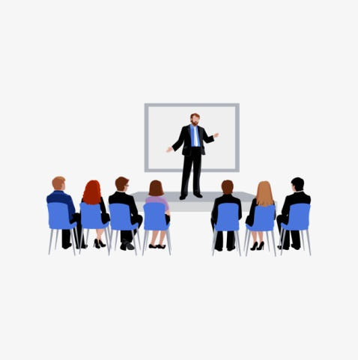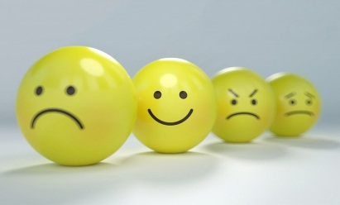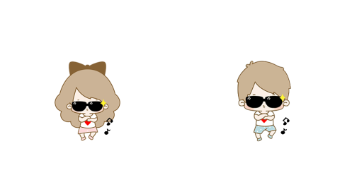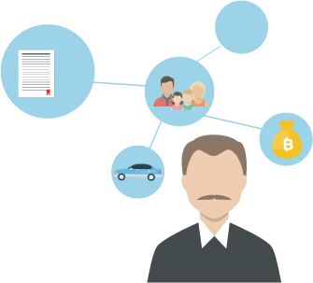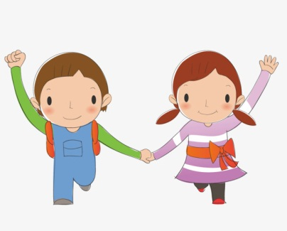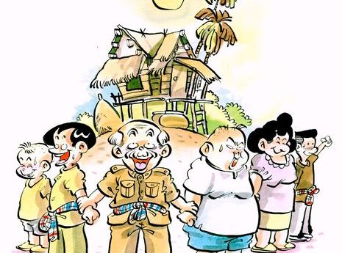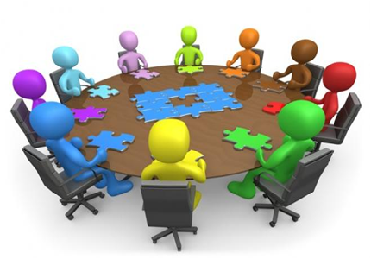
อบรมสร้างความเข้าใจ
ประเมิน GVH รอบที่ 1
A
B
จับคู่ Buddy
จัดทำแผนชีวิต
พัฒนาตนเองตามแผน
ร่วมกิจกรรมของชุมชน
สรุปผลและชักนำคนในชุมชน
ประเมิน GVH รอบที่ 2

